Harmonogram wykładów Technologia i higiena żywności pochodzenia roślinnego
Wykłady 10 tygodni od 3.03.2023, piątek 15-18, sala 6
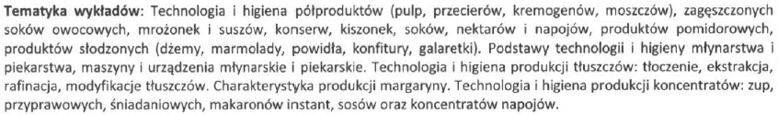
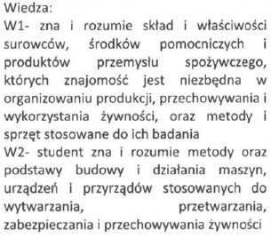
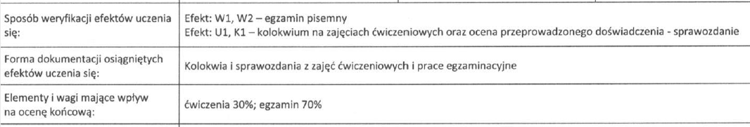
proszę bardzo o aktualizację
Zakład Technologii Tłuszczów i Koncentratów Spożywczych
- 3.03. piątek 15-18 - Dr hab. Małgorzata Wroniak
- 10.03. piątek 15-18 - Prof. dr hab. Anna Żbikowska
- 17.03. piątek 15-18 - Dr hab. Małgorzata Wroniak
- 24.03. piątek 15-18 - Dr inż. Anna Florowska
- 31.03. piątek 15-18 - Dr hab. Katarzyna Marciniak- Łukasiak
Zakład Technologii Owoców Warzyw i Zbóż
- 14.04. piątek 15-18 - Dr hab. Grażyna Cacak-Pietrzak
- 21.04. piątek 15-18 - Dr hab. Grażyna Cacak-Pietrzak
- 28.04. piątek 15-18 - Dr inż. Katarzyna Sujka
- 5.05. piątek 15-18 - Dr inż. Iwona Ścibisz
- 12.05. piątek 15-18 - Dr inż. Iwona Ścibisz
- 19.05. piątek 15-18 - Dr hab. Stanisław Kalisz
- 26.05. piątek 15-18 - Dr hab. Stanisław Kalisz

